b) Đường thẳng  có hệ số góc .

c) Đường thẳng  có hệ số góc là .

d) Ta có: . Đường thẳng  có hệ số góc .

**BÀI TẬP CƠ BẢN**

**Bài 1:** Tìm hệ số góc của các đường thẳng sau đây:

***1)  2)  3)  4) ***

***5)  6)  7)  8) ***

**Bài 2:** Trong các đường thẳng sau đây, đường thẳng nào tạo với trục một góc nhọn, đường thẳng nào tạo với trục  một góc tù?

***1)  2)  3)  4) ***

***5)  6)  7)  8) ***

**II. HAI ĐƯỜNG THẲNG SONG SONG, HAI ĐƯỜNG THẲNG CẮT NHAU**

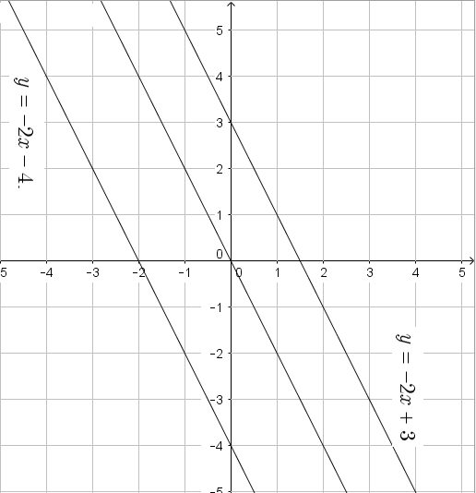**Nhận biết hai đường thẳng song song**

Quan sát hình sau:

a) So sánh hệ số góc của hai đường thẳng

 và 

Nêu nhận xét về vị trí giữa hai đường

thẳng này

b) Tìm đường thẳng  đi qua gốc  và

song song với đường thẳng 

Hai đường thẳng phân biệt có hệ số góc bằng nhau thì song song với nhau và ngược lại, hai đường thẳng song song thì có hệ số góc bằng nhau.

***\* Ví dụ 2*:**

1. Nêu nhận xét vị trí giữa hai đường thẳng  và 
2. Tìm phương trình đường thẳng  song song với đường thẳng  cắt trục  tại điểm 

*Hướng dẫn giải*

a) Hai đường thẳng  và  phân biệt ( cắt Oy tại hai điểm khác nhau) và có hệ số góc bằng nhau( cùng bằng -1) suy ra .

b) Đường thẳng (D) song sóng với , suy ra (D) phải có hệ số góc bằng -2. Ta lại có (D) đi qua điểm . Vậy (D) có phương trình .

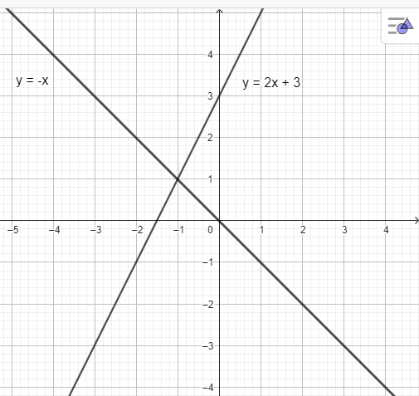**Nhận biết hai đường thẳng cắt nhau.**

Quan sát hình sau.

a) Tìm giao điểm của hai đường thẳng

 và 

b) Nêu nhận xét về hai đường thẳng có hệ số góc khác nhau.

c) Cho đường thẳng  và cho biết  cắt . Hệ số góc a của có thể nhận các giá trị nào?

Hai đường thẳng có hệ số góc khác nhau thì cắt nhau và ngược lại, hai đường thẳng cắt nhau thì có hệ số góc khác nhau?

***\* Ví dụ 3:***

a) Tìm các cặp đường thẳng cắt nhau trong các đường thẳng sau:

; ; .

b) Cho đường thẳng . Tìm điều kiện của m để  cắt  và cắt .

*Hướng dẫn giải*

a) Ta có các cặp đường thẳng cắt nhau là:  và ;  và vì hai đưởng thẳng trong mỗi cặp có hệ số góc khác nhau.

b) Điều kiện của m để  cắt  và cắt  là  và .

***\* Ví dụ 4:*** Tìm các cặp đường thẳng cắt nhau hay song song trong các đường thẳng sau:

; ; .

*Hướng dẫn giải*

Hai đường thẳng  và song song vì có hệ số góc bằng nhau.

Hai đường thẳng  và cắt nhau vì có hệ số góc khác nhau.

Hai đường thẳng  và cắt nhau vì có hệ số góc khác nhau.